Глоссарий
учебной практики
1 курса факультета МИФ
«Волгоградского государственного социально-педагогического университета»



Работа выполнена
студентка 1 курса факультета МИФ-111
Выдрыч Евгения

Волгоград 2013
Список терминов
Выравнивать
Колонки
Колонтитулы
Разрыв страницы
Редоктирование текста
Сохранение
Структура документа
Текст
Текстовый процессор
Шрифт

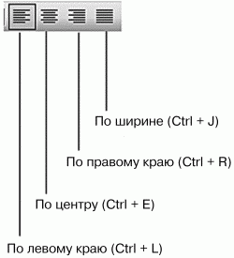
Выравнивать

Выравнивать [to justify]: располагать текст горизонтально по ширине страницы таким образом, чтобы первый и последний знаки каждой строки были выровнены по соответствующим краям поля страницы, или расположение текста вертикально по длине страницы таким образом, чтобы первая и последняя строки текста были выровнены по соответствующим краям поля страницы.
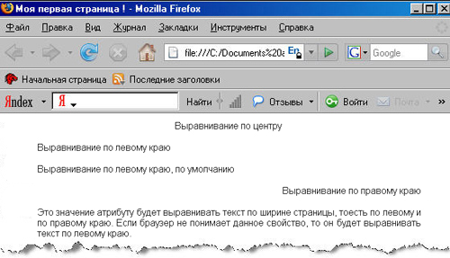
Наиболее распространенный вариант — выравнивание по левому краю, когда слева текст сдвигается до края, а правый остается неровным. Выравнивание по правому краю и по центру в основном используется в заголовках и подзаголовках. Следует иметь в виду, что при использовании выравнивания по ширине в тексте между словами могут появиться большие интервалы, что не очень красиво.

Источник:http://tehnorma.ru/gosttext/gost/gostdop_377.htm

Вернуться к списку терминов
Колонки
Колонки [column]: вертикально расположенные строки текста (от двух и более), помещенные рядом друг с другом на странице или экране.
В панели инструментов Стандартная есть кнопка Колонки, которая позволяет быстро, в одно касание, задать несколько колонок. А если Вам хочется получить более широкий доступ к настройкам колонок, то милости просим пойти в меню Формат. Там есть строка Колонки. Открыв форматирование колонок, Вы получите доступ ко всем возможностям. Здесь можно точно указать ширину каждой колонки и интервал между ними, сделать колонки одинаковой ширины, поставить разделитель между колонками и много еще чего.

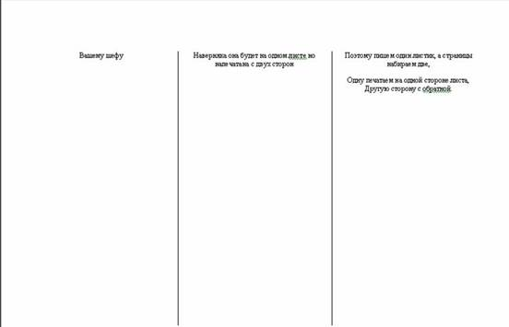

Источник:http://tehnorma.ru/gosttext/gost/gostdop_377.htm

Вернуться к списку терминов
КОЛОНТИТУЛЫ

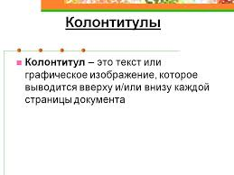
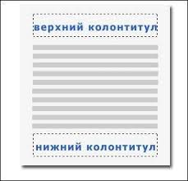

Верхний колонтитул [page header (running head)]: блок текста, напечатанный в верхней части одной или более страницы в документе.
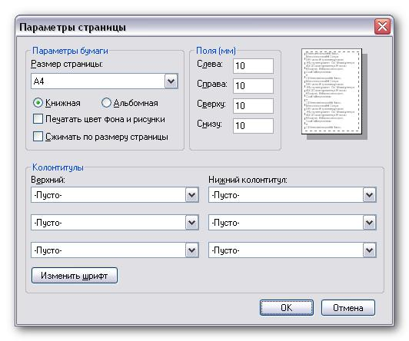

Нижний колонтитул [footer (running foot)]: блок текста, напечатанный в
нижней части одной или более страницы в документе.

Источник:http://tehnorma.ru/gosttext/gost/gostdop_377.htm

Вернуться к списку терминов
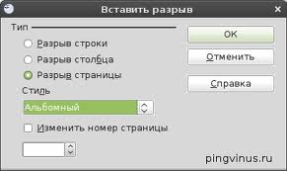
Разрыв страницы

Разрыв страницы [page break]: функция, обеспечивающая завершение печати текущей страницы и начало печати следующей страницы.
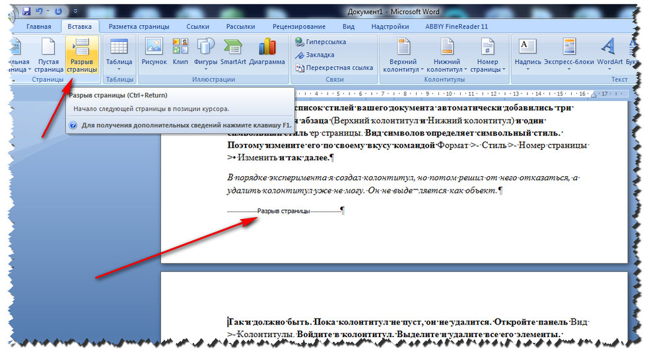
Если курсор находится посреди строки, и мы нажимаем комбинацию "Control+Enter", то курсор вместе с правым остатком строки уходит вниз, где образуется новая страница и новый абзац на этой странице.
Чтобы убрать принудительный разрыв страницы, нужно поместить курсор в начало нижней страницы и нажать "BackSpace". Если нужно ликвидировать и образовавшийся при принудительном разрыве страницы разрыв абзаца, то необходимо нажать "BackSpace" ещё раз.
Визуально на экране разрыв страницы может проявляться в виде тонкой горизонтальной полоски, посредине которой написано "Разрыв страницы". JAWS всегда сообщает о переходе системного курсора на другую страницу, называя её номер.
Все описанные разрывы, и многие другие, можно делать через меню "Вставка" программы Word, выбрав там пункт "Разрыв". При этом откроется диалог под названием "Разрыв", который представляет из себя большую группу радиокнопок и две кнопки: "Ок" и "Отмена". Выбрав стрелками нужный вид разрыва и прочитав, если нужно, быструю подсказку по "Shift+F1", остаётся только нажать "Enter", чтобы выбранный разрыв был вставлен в текст документа.

Источник:http://tehnorma.ru/gosttext/gost/gostdop_377.htm

Вернуться к списку терминов
Редактирование текста
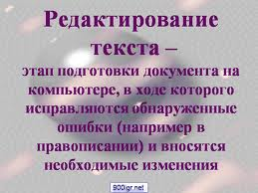
Редактирование текста [text editing (editing)]: использование текстового процессора (редактора) для обработки текстов, включая перекомпоновку, изменение, дополнение, удаление и переформатирование текста.

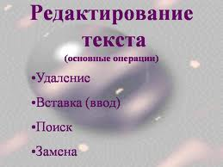
Удаление [delete]: функция или режим, который позволяет пользователю удалять ранее введенный текст или его часть.
Поиск [search (find)]: функция или режим, который позволяет пользователю обнаруживать определенные последовательности знаков (символов), встроенные команды или знаки с определенными атрибутами в тексте.
Вставка [insert]: функция или режим, который позволяет пользователю вводить дополнительный текст в существующий текст. При этом текст автоматически перегруппировывается для размещения вводимого дополнения.

Замена [replace]: функция или режим, который позволяет пользователю заменять существующий текст или его часть на другой текст.

Источник:http://tehnorma.ru/gosttext/gost/gostdop_377.htm

Вернуться к списку терминов
Сохранение

Сохранение [save]: функция или режим, который позволяет пользователю сохранять файл на носителе данных и в дальнейшем вносить изменения в содержание файла.

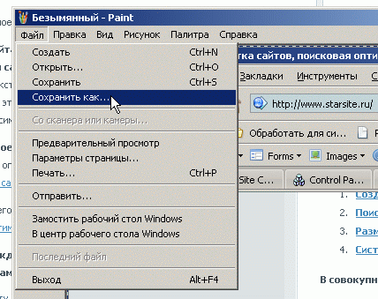

Источник:http://tehnorma.ru/gosttext/gost/gostdop_377.htm

Вернуться к списку терминов
Структура документа

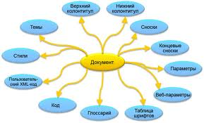

Структура документа [document architecture]: полный набор взаимосвязанных правил, определяющий возможные структуры документов, принятых для рассмотрения в определенной среде обработки текста.

Источник:http://tehnorma.ru/gosttext/gost/gostdop_377.htm

Вернуться к списку терминов

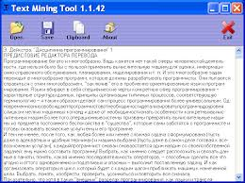
Текст
Текст [text]: данные в форме знаков, символов, слов, фраз, параграфов, предложений, таблиц или их сочетаний, предназначенные для выражения смыслового значения, восприятие которых (данных) основывается на понимании пользователем естественного или искусственного языка.
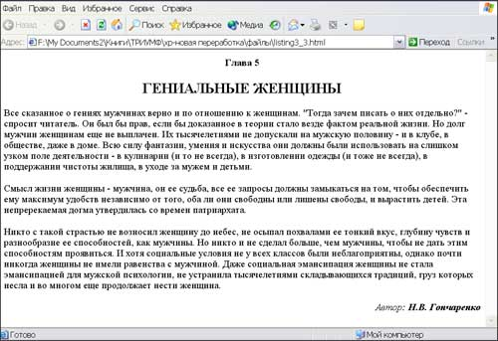

Источник:http://tehnorma.ru/gosttext/gost/gostdop_377.htm

Вернуться к списку терминов
Текстовый процессор

Текстовый процессор [text processor (word processor)]: пакет программ и/или устройство с соответствующим пакетом программ, позволяющие пользователю проводить обработку текстов.

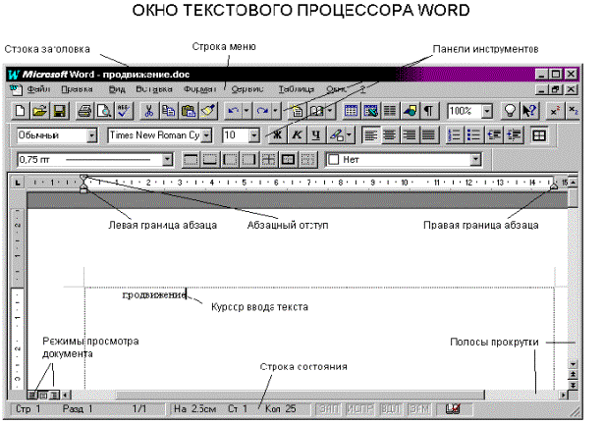

Источник:http://tehnorma.ru/gosttext/gost/gostdop_377.htm

Вернуться к списку терминов
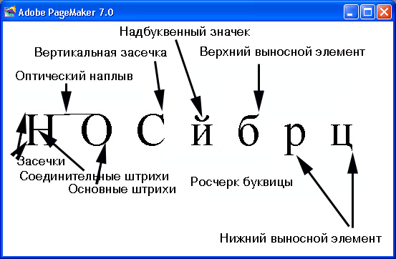
Шрифт

Шрифт [font]: набор знаков, имеющий единую базовую конфигурацию (дизайн).
Компьютер облегчил использование шрифтов и расширил сферу их применения, но история шрифтов и письменности) началась, естественно, за много веков до наступления компьютерной эпохи. Если говорить о современных европейских системах письменности, то их прародителем считается финикийское письмо, распространившееся в Средиземноморье в начале первого тысячелетия до н. э. От финикийского произошел, в частности, греческий алфавит, а через его посредство — латиница, армянский и грузинский алфавиты, глаголица и кириллица. Рисунок шрифта на протяжении многих веков в значительной мере определялся формой пишущего инструмента — резца, стила, плоского пера и т. п. Именно это обусловило традиционную форму засечек и зависимость толщины штрихов от их направления. Латинский шрифт, близкий к современному, существовал уже в Древнем Риме, в этом легко убедиться, взглянув на надписи, покрывающие колонну Траяна (II век н. э.). Они выполнены так называемым латинским капитальным письмом (в английском языке прописные буквы до сих пор называются Capitals — заглавные). Для менее торжественных случаев древние применяли различные формы унциала, курсива и минускула — рукописных начертаний, от которых произошли современные строчные и курсивные буквы.
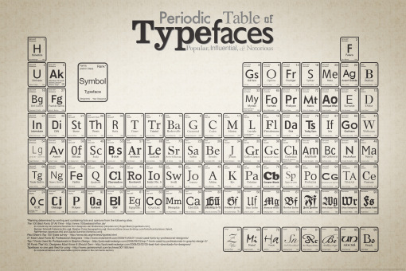

Источник:http://tehnorma.ru/gosttext/gost/gostdop_377.htm

Вернуться к списку терминов

